202001 北京数字人文兴趣小组研讨会实务手册

202001 DHSIG - Beijing Seminar

Practice Manual

**DHSIG – Beijing 研讨会管理委员会**

**[音序]高树伟 何孟纯 王宏甦 徐力恒 徐阳 矣晓沅 张力元**

本次会议主题

**数字人文英文论文的探索角度与研究途径**

**（论文来源：JDH, HJAS, 参会者推荐）**

研讨会简介与目标

近几年数字人文在中国发展迅速，讲座、工作坊、论坛等成为介绍、讨论数字人文的重要形式。随着数字人文基本知识、方法论和工具的普及，如何利用这些知识、方法论、工具切实地解决人文领域的学术问题，如何推动数字人文知识、方法论、工具本身的发展，逐渐成为大家越来越迫切的需求。我们希望以例会的形式在北京大学人文社会科学研究院举办的“北京数字人文兴趣小组研讨会”（下文简称 DHSIG 研讨会）正是对此需求的积极回应。

DHSIG 研讨会的目标为：定期对数字人文研究议题、热点、技术、思潮组织圆桌讨论。讨论不设主讲者，只设置引导讨论的主持人/主持小组。视所有参与者为平等的研讨者，会前向参与者分发相关材料，以便讨论者在会前了解此主题的基本背景。会后共同署名向公众发表这一结论（这一结论内部可能由多种互补，甚至对立的论点组成）。我们希望这一结论或在纷繁的讨论中，为数字人文研究者对某一议题提供一系列可操作的方案；或将当前的某些探讨、探索面向未来推进。

为了实现这一目标，我们希望：

1. 所有参会者，无论是老师、同学，在不偏离会议主题、不超时的前提下，充分、平等地发表见解。我们不欢迎不做会前准备，及会上不表达观点的“听众”；
2. 所有参会者会前阅读“实务手册”及“实务手册”中涉及的相关材料，以便了解会议的议题、相关文献，以及由委员会起草供大家讨论的“公开报告参考关键词”。阅读材料时遇到任何问题，务必在研讨会微信群或论坛中发问。我们希望通过会前微信群的讨论，帮助所有参会者在研讨会中，不会因为阅读材料中非自己专业的知识而造成理解和讨论的困难；
3. 对“实务手册”有任何建议或者补充，DHSIG 研讨会成员可随时在微信群或 DHSIG - Beijing 论坛中进行实时讨论；
4. 为保证每位参会者都有发言时间，自由讨论环节结束后，每位尚未发言的参会者都需要进入 open mic （开放话筒）环节阐述自己的观点。若 open mic 环节间不足以充分阐述，我们建议参会者在 open mic 环节中概述自己的观点。或在接下来的“形成结论”环节进行讨论，或会后在微信群或论坛中进行进一步讨论。
5. 会议结束后，我们会整理大家的观点，以全体参会人员署名的方式向公众发表：1）会议的 “结论” 。2）本次会议的 “实务手册” 。3）本次会议录音中最高频的非 stop words、非隐私信息的高频关键词。4）本次会议涉及的“参考文献” 及会上、会下提及的其他重要可公开资源。

时间与地点

1/X 10:00-12:00am, 北京大学人文社会科学研究院 111 会议室

本次所探讨论文的中文概述

<https://shimo.im/docs/vCGRrhYQHddkhvrh>

会议环节

xx-xx 基础数据、工具、框架的建构

xx-xx 翻译与风格分析

xx-xx 判断与预测

xx-xx 相关性（correlation）研究

xx-xx 自由讨论

xx-xx 面向未发表意见者的 open mic

xx-xx 形成结论

公开报告参考关键词

**Topic: 基础数据、基础工具、基础框架的建构**

**Keywords**: 分词、词性与语法标记、TEI标记、依存树、语料库、社会关系网络

**Topic: 翻译与风格分析**

**风格差异的背后因素keywords**: 风格译文与原文的风格差异，文体风格差异，身份差异的风格差异，不同作者差异的风格差异，文本典雅性带来（文、白）的风格差异

**风格差异的衡量标准 keywords:** 文体标签、作者身份标签、作者人名ID标签、语法特征、叠字、字频和生僻度占比、句长、句子的数量、诗韵是否相同、互文性(利用stopwords的方法寻找典故、典故的使用变化)

**Topic: 判断与预测**

**Keywords**: 独立史料的关联和同源史料的发现，对史料进行量化，文本辨读和阙文补足，文学作品的自动生成（教学，基于诗话评分，风格的自动分析）

**Topic: 相关性（correlation）研究**

**Keywords**: 与某一对象相关的诸因素相关性

讨论文献

文献下载地址：

<https://github.com/DHSIG/dhsig_bj_files/tree/master/Seminar%20references/202001/references>

微信群与线上论坛

研讨会微信群二维码：

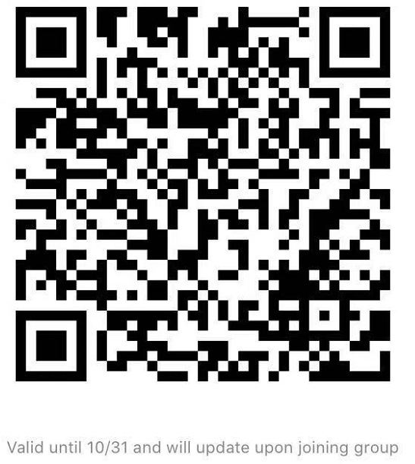

或者添加王宏甦(微信 ID: sudomail)为微信好友，王宏甦会把您添加到 DHSIG – Beijing 研讨会微信群中。

研讨会论坛：

[https://dhsig.oopus.info](https://dhsig.oopus.info/)

个人信息提交

<https://www.wjx.cn/jq/47876808.aspx>

致谢

本研讨会思路源于北京大学中古史中心史睿老师提出的“数字人文倡议书”。没有这一原始动机，便不会有 DHSIG 研讨会。向史睿老师表示诚挚的感谢！

感谢北京大学人文社会科学研究院对本研讨会的全力支持！